МІНІСТЕРСТВО ОСВІТИ І НАУКИ УКРАЇНИ
ЗАПОРІЗЬКИЙ НАЦІОНАЛЬНИЙ УНІВЕРСИТЕТ

БІОЛОГІЧНИЙ ФАКУЛЬТЕТ

Кафедра хімії

Кваліфікаційна робота / проект
магістра

на тему ПОРІВНЯЛЬНИЙ АНАЛІЗ ФІЗИКО-ХІМІЧНИХ ПОКАЗНИКІВ ЯКОСТІ МЕДУ РІЗНИХ СОРТІВ ПРИ ЗБЕРІГАННІ

Виконала : студентка 2 курсу, групи 8.1028
спеціальності 102 Хімія

освітньої програми 102 Хімія

Дон. І.Ю

Керівник доцент, доцент, к.х.н. Н.П.Лашко

Рецензент доцент, доцент, к.ф.н. Т.В.Панасенко

Запоріжжя
2020
ЗАПОРІЗЬКИЙ НАЦІОНАЛЬНИЙ УНІВЕРСИТЕТ

Біологічний факультет
Кафедра хімії
Рівень вищої освіти магістр
Спеціальність 102 Хімія
Освітня програма Хімія

ЗАТВЕРДЖУЮ
Завідувач кафедри |  |  |  | О. А. Бражко
____________________________________
«26» |  | квітня | 2019 року

ЗАВДАННЯ
НА КВАЛІФІКАЦІЙНУ РОБОТУ СТУДЕНТЦІ
Дон Ірині Юріївні
 | 1. Тема роботи |  | Фізико-хімічні показники якості різних сортів меду
 | керівник роботи |  | доцент к.б.н. Петруша Ю.Ю.
 | затверджена наказом ЗНУ від |  |  |  | « | 12 | » | червня | 2019 р. | № | 940-с
 | 2. Строк подання студентом роботи |  |  |  |  |  | 10 січня 2020 року
 | 3. Вихідні дані до роботи |  |  | огляд наукової літератури, щодо хімічного складу,
 | органолептичних властивостей та фальсифікації меду.
 | 4. Зміст розрахунково-пояснювальної записки (перелік питань, які потрібно
 | розробити): | провести повторний, порівняльний органолептичний та фізико-хімічний аналіз показників меду через рік зберігання в нормальних умовах, провести визначення вмісту ГФМ у зразках меду.
 | 5. Перелік графічного матеріалу (з точним зазначенням обов’язкових креслень): 13 таблиць, 8 рисунків.
6. Консультанти розділів роботи
Розділ | Консультант | Підпис, дата
Розділ | Консультант | завдання  видав | завдання прийняв
4 | Карпенко.Ю.В., к.х.н., викладач

7. Дата видачі завдання 26.04.2019 р.
КАЛЕНДАРНИЙ ПЛАН
№  з/п | Назва етапів кваліфікаційної роботи | Строк виконання етапів роботи | Примітки
 | Опрацювання літературних джерел з теми кваліфікаційної роботи. | Жовтень 2018 | Виконано
 | Вивчення, засвоєння методик дослідження.  Написання відповідного розділу роботи. | Листопад 2018 | Виконано
 | Засвоєння правил техніки безпеки під час виконання експериментальної частини. Написання відповідного розділу роботи. | Січень 2019 | Виконано
 | Проведення експериментальної частини. Оформлення всіх результатів (таблиці,рисунки) | Лютий-Жовтень 2019 | Виконано
 | Оформлення кваліфікаційної роботи.  Передзахист роботи. | Листопад-Грудень 2019 | Виконано
 | Рецензування кваліфікаційної роботи | Грудень 2019 | Виконано
 | Захист кваліфікаційної роботи | Січень 2020 | Виконано

Студентка |  |  |  | І.Ю.Дон
Керівник роботи |  |  |  | Ю.Ю. Петруша
Нормоконтроль пройдено
Нормоконтролер |  |  |  | Ю.В.Карпенко

РЕФЕРАТ

В роботі 57 сторінок, 13 таблиць, 8 рисунків, було використано
55 літературних джерел, із них 15 іноземною мовою.
Об’єкт дослідження – мед різних сортів, що реалізується в торгівельних мережах міста Запоріжжя.
Метою даної роботи є провести порівняльний аналіз органолептичних та фізико-хімічних показників меду різних сортів, що представлений в торгівельних мережах міста Запоріжжя, в процесі зберігання.
Дослідження виконувалися на базі кафедри хімії Запорізького національного університету.
Експериментально було проведено повторний аналіз меду різних виробників: визначено рH, масову частку води, кислотність, величину діастазного числа, наявність механічних домішок, желатину, крейди, муки та крохмалю. Проведено реакцію Селіванова-Фіге на гідроксиметилфурфураль (ГМФ), та визначено вміст гідроксиметилфурфуралю за методом Вінклера.
Результати проведеної роботи мають вагоме значення для вирішення проблеми забезпечення українського споживача якісними та натуральними продуктами харчування.
ДІАСТАЗНЕ ЧИСЛО, МАСОВА ЧАСТКА, КИСЛОТНІСТЬ, МЕХАНІЧНІ ДОМІШКИ, МЕД, pH, ГІДРОКСИЛФУРФУРАЛЬ.

ABSTRACT

57 pages, 13 tables, 8 figures were used 55 literary sources, 15 of them in a foreign language.
The object of study is honey of different varieties, which is sold in the trade networks of the city of Zaporozhye.
The purpose of this work is to carry out a comparative analysis of organoleptic and physico-chemical indicators of honey of different varieties, presented in the trade networks of the city of Zaporizhzhya, during storage.
The research was performed on the basis of the Department of Chemistry of Zaporizhzhya National University.
Experimental analysis of honey of different producers was carried out experimentally: the pH, the mass fraction of water, the acidity, the magnitude of the diastasis number, the presence of mechanical impurities, gelatin, chalk, flour and starch were determined. The Selivanov-Figue reaction to hydroxymethylfurfural (HMF) was carried out and the hydroxymethylfurfural content was determined by the Winkler method.
The results of the work carried out are of great importance for solving the problem of providing Ukrainian consumers with quality and natural food.
DIASTASIC NUMBER, BY PARTICULARITY, ACIDITY, MECHANICAL IMPOSITIONS, HONEY, PH, HYDROXYLFURFURAL.

ЗМІСТ

ВСТУП……………………………………………………………………………..  1 ОГЛЯД НАУКОВОЇ ЛІТЕРАТУРИ…………………………………………..  1.1 Характеристика меду………………………………………………………..  1.1.1 Стільниковий мед та за брус……………………………………….……..  1.1.2 Прополіс……………………………………………………………………  1.2 Хімічний склад меду……………………………………………………...…  1.3 Властивості меду…………………………………………………………….  2 МАТЕРІАЛИ ТА МЕТОДИ ДОСЛІДЖЕННЯ……………………………....  2.1 Об’єкт дослідження………………………………………………….……..  2.2 Органолептичний аналіз меду……………………………………………....  2.3 Визначення механічних домішок………………………………………..….  2.4 Визначення наявності желатину……………………………………………  2.5 Виявлення домішок крейди…………………………………………………  2.6 Визначення наявності муки та крейди……………………………………..  2.7 Ідентифікація падевого меду………………………………………………..  2.8 Визначення масової частки води…………………………………………..  2.9 Визначення кислотності меду………………………………………….…..  2.10 Визначення pH розчину меду…………………………………………….  2.11 Визначення діастазного числа меду……………………………………..  2.12 Реакція Селіванова-Фіге на гідроксиметилфурфураль (ГМФ)………..  2.13 Визначення вмісту гідроксиметилфурфуралю (ГМФ) за методом Вінклера………………………………………………………………………….  2.14 Статистична обробка даних……………………………………………….  3 ЕКСПЕРИМЕНТАЛЬНА ЧАСТИНА………………………………………...  3.1 Характеристика досліджуваних зразків за даними виробника………….  3.2 Органолептичні властивості………………………………………………..  3.3 Визначення механічних домішок, наявності желатину, крейди, муки, крохмалю та паді………………………………………………………………...  3.4 Визначення масової частки води…………………………………………..  3.5 Загальна кислотність меду………………………………………………....  3.6 Визначення рH розчину меду……………………………………………..  3.7 Визначення діастазного числа меду……………………………………....  3.8 Реакція Селіванова-Фіге на гідроксиметилфурфураль (ГМФ)………….  3.9 Визначення вмісту гідроксиметилфурфуралю (ГМФ) за методом Вінклера…………………………………………………………………………  4 ОХОРОНА ПРАЦІ………………………………………………………… ….  ПРАКТИЧНІ РЕКОМЕНДАЦІЇ………………………………………………..  ВИСНОВКИ……………………………………………………………………...  ПЕРЕЛІК ПОСИЛАНЬ…………………………………………………………. | 8  11  11  14  16  17  22  24  24  24  26  27  27  27  28  28  30  30  31  32  33  33  35  35  36  39  39  40  42  42  44  44  46  52  53  54

ВСТУП

Актуальність теми. Сучасна ситуація з якістю продукції харчування є однією з найактуальніших проблем, тому що життя людини, її здоров’я і праця неможливі без повноцінного харчування. Ще в давні часи вчені висунули теорію збалансованого харчування, де довели що в раціоні людини повинна бути не тільки необхідна кількість жирів, білків і вуглеводів, а й незамінні в організмі речовини, такі як мінеральні солі, вітаміни, мінерали та амінокислоти, в необхідній кількості для людини.
Мед – продукт харчування, який цінується тим, що містить в собі природну концентрацію найпростіших вуглеводів, які є важливим доповненням для організму людини, а також гормони, ферменти, вітаміни, мінеральні солі та різного складу мікроелементи. Хімічний склад меду, в основному, це – насичений розчин простих цукрів – глюкози і фруктози. Мед має зазвичай 20-21% води і не більше. Питома вага його становить 1,40-1,42. Якщо вологість повітря більше 60% він вбирає водяну пару, стає рідкішим, а при малій вологості – стає більш концентрованим, втрачаючи частину води. Краще зберігати його в приміщеннях з відносною вологістю повітря 60%.
Мед має велику кількість мінеральних речовин і мікроелементів: залізо, кальцій, фосфор, мідь, свинець, калій, фтор, цинк та багато ін. Також мед містить в собі, велику кількість вітамінів: B₁, B₂, В₃, В₆, РР, С, каротин і інші, які повільно руйнуються при зберіганні.
Існує різноманітна кількість способів фальсифікації меду: це грубі підробки, які легко виявляються (механічні домішки борошна, крейди й інших замінників), і витончені, які набагато важче знайти (наприклад, підгодівля бджіл цукровим сиропом).
Визначення натуральності бджолиного меду є актуальною проблемою, оскільки захищає здоров’я людини від впливу різного роду підробок даного продукту. У будь-якому випадку фальсифікація спрямована на погіршення властивостей меду. Як часто ми бачимо в магазинах гарні баночки з зовсім рідким медом, коли він з часом уже повинний кристалізуватися, чи як часто усередині продукт зовсім не той, що на етикетці; часто більш дешеві сорти меду продають під видом найдорожчих сортів.
Мед – це продукт, який може забезпечити корисними елементами людину. У зв’язку з тим, що на сьогодні на ринках дуже велика кількість меду є фальсифікованим, ми вирішили ознайомити з методами визначення фальсифікованого меду, та спостерігати за ним протягом 1 року, та зафіксувати зміни його властивостей.
Тому тема дослідження є дуже актуальною, перспективною та своєчасною.
Метою даної роботи є порівняльний аналіз органолептичних та фізико-хімічних показників меду різних сортів, що представлений в торгівельних мережах міста Запоріжжя, в процесі зберігання. Виконання поставленої мети здійснювалась шляхом вирішення наступних завдань:
1. Виконати повторний органолептичний аналіз різних сортів меду.
2. Провести повторне визначення рH розчинів меду та масової частки води.
3. Провести повторний фізико-хімічний аналіз меду, який зберігався протягом року, різних виробників: визначити кислотність та величину діастазного числа.
4. Провести визначення вмісту гідроксиметилфурфуралю за методом Вінклера.
Об’єкт дослідження – мед різних сортів, що реалізується в торгівельних мережах міста Запоріжжя.
Предметом дослідження є фізико-хімічні властивості меду різних сортів.
Дослідження виконано на базі кафедри хімії Запорізького національного університету.
Новизна роботи полягає в тому, що вперше було проведено порівняльну, комплексну оцінку якості недорогих торгівельних марок меду різних сортів, що реалізується в м. Запоріжжі, в процесі зберігання.
Результати проведеної роботи мають вагоме значення для вирішення проблеми забезпечення українського споживача якісними продуктами харчування.

- ОГЛЯД НАУКОВОЇ ЛІТЕРАТУРИ
1.1 Характеристика меду

Мед – це природний продукт, що виробляється бджолами з нектару квітів, який може бути модифікований їх травними ферментами або живими рослинними рідинами або виділеннями комах, що всмоктують з рослини.
Мед може бути монофлорним або поліфлорним, залежно від того, виробництво якого походить відповідно від одного виду або різних видів рослин.
Поліфлорний мед є універсальним, але монофлорний мед можна виробляти шляхом встановлення вуликів, де переважають квіти конкретного виду рослин. Тому, виходячи зі своєї особливості, неповторних ароматизаторів, а іноді й унікальних лікарських властивостей, монофлорний мед має вищу комерційну цінність.
Крім того, відсутність залишків забруднень може також відігравати важливу роль на міжнародному ринку, як у випадку з бразильським медом, який отримує органічну сертифікацію.
У всьому світі зустрічаються різноманітні зразки меду з різними характеристиками, біологічними ефектами та комерційними цінностями. Через те, що вартість різних видів меду може змінюватися більше ніж у 10 разів, він є цільовим для шахрайства. Звідти пропонують розбавити цінні види меду, наприклад, від бджолиних бджіл, медом низької цінності.
Біологічна діяльність з медом походить від сполук, які присутні в цій натуральній їжі. Загалом, мед складається приблизно з 200 речовин, особливо з тих, що належать до класів цукрів, амінокислот, білків, органічних кислот, флавоноїдів, фенольних кислот, вітамінів, мінералів та летючих сполук. Хімічний склад меду суттєво пов'язаний з такими факторами, як географічний регіон походження, наявні в цьому регіоні квіти, види бджіл, які його виробили, кліматичні умови, умови переробки, поводження та час зберігання. Таким чином, хімічний склад меду з різних ботанічних районів може змінюватися, що також призводить до відмінностей їх біологічних властивостей [1].
У всьому світі було докладено декілька зусиль для розробки протоколів, спрямованих на ідентифікацію та оцінку якості меду. У літературі представлено багато методологій, які використовуються для визначення ідентифікації меду та контролю якості, і вони є взаємодоповнюючими. Серед них можна було б визначити ентомологічні джерела меду шляхом ідентифікації пилку з перевіркою морфологічного пилку квітів, що присутній у кожному зразку меду, та кількісного визначення фізичних та хімічних тестів, тобто визначення 5-гідроксиметилфурфуралу, яка спрямована на те, щоб оцінити, чи правильно він зберігався, та визначити, чи є він свіжим, визначення вільної кислотності та рН, які відповідно можуть бути використані для перевірки фальсифікації та її погіршення.
Додаткові або альтернативні методи встановлення рослинного джерела невідомого меду були також запропоновані шляхом генетичного аналізу цільових генологічних областей, виділених з меду. Цей технічний підхід отримав назву метабаркодування, і він набирає сили завдяки розширеному доступу до платформ послідовності з високою пропускною здатністю.
Головним показником натуральності меду вважається діастазне число.
Діастази – це ферменти, наявні в меді, які чутливі до тепла, і, отже, можуть використовуватися для оцінки перегріву меду. Тому показник активності діастази є свідченням свіжості меду і корисний для виявлення неналежних умов зберігання. Діастазна активність може також свідчити про медоносних бджіл, які годуються штучно глюкозою, оскільки дефіцит ферменту діастази спостерігається в цьому випадку. Визначення активності діастази базується на спектрофотометричному кінетичному методі, який вимірює активність діастазних ферментів, присутніх у меді, з метою контролю за фальсифікацією шляхом додавання цукру та оцінки часу та умов зберігання. Для цього за конкретних умов активність діастазних ферментів меду вимірюють у стандартному розчині крохмалю.
Присутність органічних кислот у меді відповідає за його природне значення pH кислоти. Визначення рН у зразках меду важливо для підтвердження його достовірності, оскільки додавання цукру в мед значно збільшує значення рН. Вільна кислотність характеризується наявністю в рівновазі органічних кислот з відповідними лактонами, складними ефірами та неорганічними іонами. Це параметр, який використовується для оцінки зношеності меду, оскільки бродіння цукру в органічних кислотах збільшує його значення. Визначення вільної кислотності в меді проводиться методом потенціометричного титрування [2].
Вміст золи та електропровідність – це параметри, які в основному використовуються для вимірювання вмісту мінеральних речовин, що може свідчити про забруднення навколишнього середовища, географічне та ботанічне походження меду. Мінеральний вміст також пов'язаний із сенсорними властивостями, такими як колір та аромат, які мають важливе значення для комерціалізації меду. Вміст золи надає важливу інформацію про якість меду, оскільки квітковий мед має нижчий вміст золи, ніж мед медоносної роси. Визначення зольності виконується гравіметричним методом.
Цукри, наявні в меді, можуть змінюватися протягом зберігання через неферментативні реакції, такі як реакція Вінклера, карамелізація та деградація цукру. Сполука 5-гідроксиметилфурфурал (5-ГМФ) є продуктом розпаду моносахаридів, присутніх у меді. Такі фактори, як температура, нагрівання, квіткове походження, рН та умови зберігання, можуть суттєво впливати на вміст 5-ГМФ. Отже, вміст 5-ГМФ – це параметр, що використовується для визначення свіжості меду, оскільки він відсутній у свіжому меді та його концентрація збільшується протягом зберігання. Крім того, високий вміст 5-ГМФ може свідчити про фальсифікацію меду додаванням інвертованого сиропу. Визначення вмісту 5-ГМФ може проводитися за допомогою спектрофотометричного методу або хроматографічного методу за допомогою калібрувальних кривих 5-ГМФ аналітичних стандартів для кількісної оцінки цієї сполуки в меді.

    - Стільниковий мед та за брус

Найціннішим продуктом спільної праці пасічника і бджіл є стільниковий мед. Бджоли збирають нектар, доставляють його у вулик, роблять з нього мед, після чого закривають осередки стільників восковими кришечками. Виконання останньої дії говорить про зрілість і високій якості меду.
Стільниковий мед отримати складніше, ніж звичайний, тому в продажу він зустрічається досить рідко, та й коштує істотно дорожче. Його отримують тільки ті пасічники, у яких великі і сильні бджолосім'ї. Так як сім'ї досить трудомістко відбудувати і відразу залити нову соточку, яку у них відразу заберуть, для того, що б порізати всю їхню працю на шматочки. Складність в процесі виробництва такого меду полягає ще і в транспортуванні готового продукту – необхідні різні пристосування для збереження товарного вигляду стільників.
Особлива цінність стільникового меду визначається наявністю в ньому лікувальних компонентів, які в іншому меді або не містяться взагалі, або їх кількість там незначна. Серед таких речовин слід виділити лізоцим. Цей фермент захищає від бактерій всю бджолину сім'ю. Але і для організму людини лізоцим має велике значення. Зокрема, він підвищує місцевий імунітет. Особливо це стосується таких органів, як очі, носоглотка, шкірні покриви, статеві органи.
Дослідження показали, що антибактеріальні властивості стільникового меду значно вище, ніж у відцентрового. Це безпосередньо залежить від вмісту лізоциму. Його в природно упакованому меді приблизно в 8 разів більше [3].
Ще необхідно врахувати, що щільність лізоциму менше щільності меду, тому в запечатаній осередку лізоцим в основному міститься у верхній частині. Коли мед відкачують, то воскові кришечки зрізають. Разом з забрусом видаляється і основна частина лізоциму. Тому в самому стільниковому меді лізоциму набагато менше, і зовсім мало його в відцентровому меді.
Ці продукти, ймовірно, містять і інші корисні речовини, які ще належить вивчити. Але точно відомо, що вони містять прополіс і квітковий пилок, користь яких важко переоцінити.
Цінність нашого меду полягає і в змісті бджолиного воску, якого немає в відцентровому меді. Цілющі якості бджолиного воску відомі багатьом. Але для отримання максимальної користі від цієї речовини потрібно жувати забрус. Адже воскові кришечки обов'язково містять бджолиний віск. А в стільниковому меді є ще і вощина, яка може бути невисокої якості, але сильно турбуватися не варто, так як на дуже поганій вощині бджоли стільники будувати не будуть.
Народна медицина цінує забрус як ефективний засіб від багатьох захворювань. Так, встановлено, що його застосування дуже добре допомагає при таких недугах, як сінна лихоманка – аля сезонна алергія, нежить, різні інфекції і т.д. Від нього немає алергічних реакцій, немає ефекту звикання збудників захворювань до компонентів наших воскових кришечок. Відзначено, що при лікуванні даним продуктом не настає жодних ускладнень [4].
Дуже корисно жувати воскові кришечки при захворюваннях травної системи. При цьому відбувається рясне слиновиділення, поліпшуються функції шлунку, виявляється позитивний вплив на обмін речовин, кровообіг, зміцнюються слизові оболонки органів травної системи.
Якщо жувати забрус по одній десертній ложці 3-4 рази на день протягом 10-15 хвилин, то це допоможе підвищити імунітет. Після жування віск потрібно виплюнути. Але якщо невелика його кількість потрапила в шлунок, боятися не варто. Віск організмом не засвоюється, зате очищає кишечник від різних шлаків.
Корисний цей продукт і дітям. Щоб не хворіти на простудні захворювання, кожній дитині потрібно жувати його по одній чайній ложці 2-3 рази на день. Для кращого результату потрібно ще з'їдати в день по 2-3 чайні ложки меду.
Лікувальні властивості забруса виявив американський натуропат Д. Джарвіс. Ось як він рекомендував застосовувати цей продукт при сінній лихоманці – або сезонній алергії на квітучі дерева, кущі та трави.
Якщо почати жувати по разу в день завчасно, захворювання можна уникнути взагалі. А при легкій формі лихоманки жувати кришечки потрібно через день по разу. Але якщо що, то можна замінити стільниковим або навіть відцентровим медом, який потрібно приймати по дві чайні ложки при кожному прийомі їжі.

1.1.2 Прополіс

Прополіс (бджолиний клей) відомий століттями. Стародавні греки, римляни та єгиптяни знали про цілющі властивості прополісу і широко використовували його як ліки. У середні віки прополіс був не дуже популярною темою, і його використання в основній медицині зникло. Однак знання про лікувальні властивості прополісу збереглися в традиційній народній медицині. Інтерес до прополісу повернувся в Європу разом з ренесансною теорією. Лише в минулому столітті вченим вдалося довести, що прополіс такий же активний і важливий. Дослідження хімічного складу прополісу розпочалися на початку ХХ століття та були продовжені після Другої світової війни. Успіх хроматографічних аналітичних методів дозволив відокремити та витягнути кілька компонентів із прополісу. Поки що було виявлено щонайменше 180 різних сполук. Підтверджено його антибактеріальні, антисептичні, протизапальні, протигрибкові, знеболюючі та лікувальні властивості. Прополіс ефективно застосовується для лікування дерматологічних, ларингологічних та гінекологічних проблем, для загоєння ран та лікування опіків та виразок. Однак воно потребує подальших досліджень, які можуть призвести до нових відкриттів його складу та можливих застосувань [5-7].

1.2 Хімічний склад меду

Хімічний склад меду має багато компонентів. У ньому є присутніми: вуглеводи (70- 75%), тому 100 г меду на 10% забезпечують добову потребу людини в енергії; вода (до 22%); білки (0,2 -0,4%) вітаміни; органічні, та неорганічні кислоти; мінеральні речовини, амінокислоти, вміст яких у 100 г меду є невеликим, проте забезпечує добову потребу в міді та цинку на 4%, у калії, марганці, золоті на 6,7%, в кобальті на 27%; ферменти, ароматичні речовини, фітонциди і безліч різних сполук. В цілому в меді нараховується близько 30-38 елементів. Кількість мінеральних речовин, які містяться в меді коливається від 0,007 до 3,46%. Співвідношення мікроелементів залежить від місцевості і квітів, з яких зібраний сам нектар. Вміст води сягає від 17 до 22%, в середньому 19%. Складові компоненти меду наведено в табл. 1.1-1.3.

Таблиця 1.1 ̶ Складові компоненти медy
Назва вітаміну |  | Структурна формyла
1 |  | 2
вітамін А | 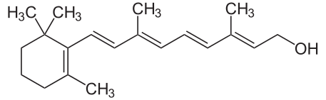
вітамін В₁ | 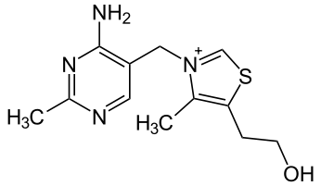
вітамін В₂ | 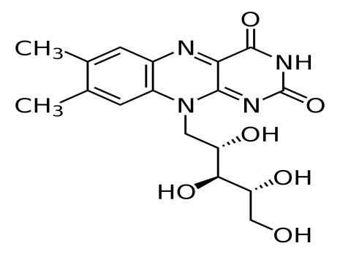
вітамін В₃ | 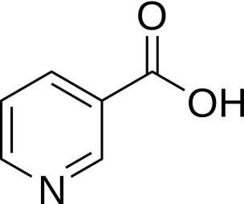
вітамін В₆ | 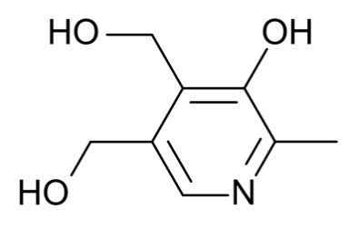
вітамін Е | 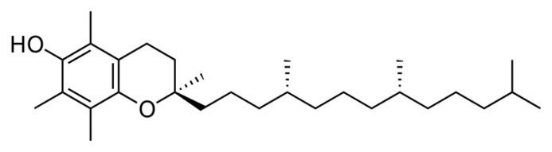

Продовження таблиці 1.1
1 | 2
вітамін РР |  | 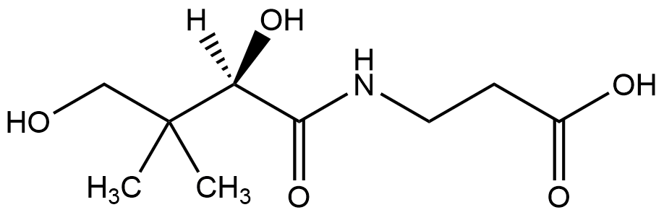
вітамін Н |  | 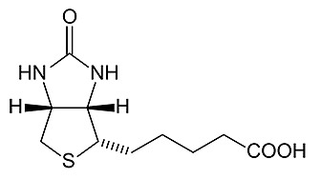
вітамін С |  | 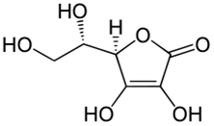

Цукри меду представлені глюкозою, фруктозою та сахарозою.
Глюкози в меді міститься до 36%. Вона дуже слабко кристалізується та дуже добре засвоюється у організмі людини. Чим більше фруктози містить мед, тим повільніше він кристалізується, та навпаки. Вміст сахарози у зрілому меді не повинен перевищувати 7% [8-11].

Таблиця 1.2 ̶ Цукри медy
Назва цyкрів |  | Структурна формyла
1 |  | 2
Глюкoза | 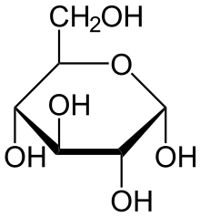
Продовження таблиці 1.2
Фруктoза | 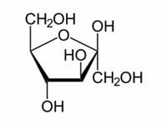
Сахарoза | 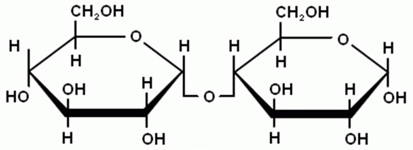

До складу меду також входять декстрини (C₆H₁₀O₅)_{n} – це продукти неповного розкладання крохмалю (рис. 1.1).
Кислоти меду досить різноманітні за складом [12, 13].

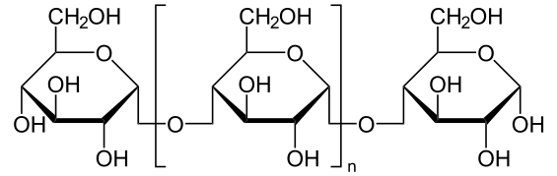

Рисунок 1.1 ̶ Декстрини медy

Найбільш поширені молочна, щавлева, винна, лимонна та глюконова кислоти.

Таблиця1.3 ̶ Органічні кислоти медy
Назва кислоти | Структурна формула
1 | 2
Глюконoва кислота | 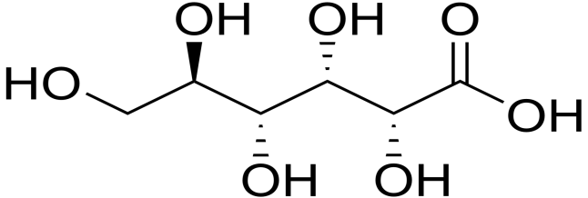
Молочна кислотa | 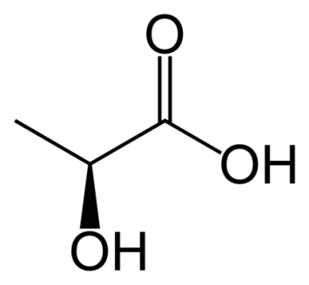
Винна кислота | 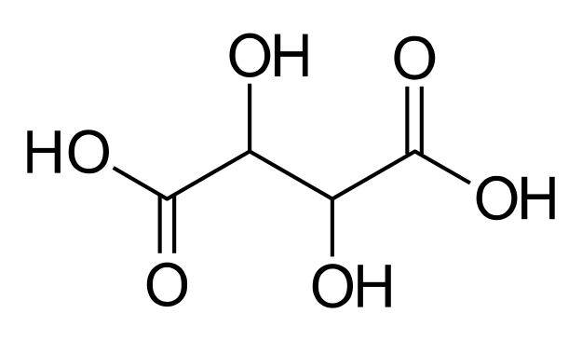
Щавлева кислота | 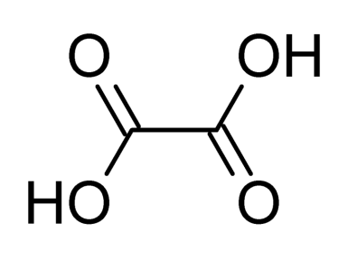
Лимонна кислота | 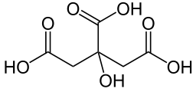

У невеликій кількості в меді виявлено неорганічні кислоти – соляна фосфатна. Активна кислотність меду (рН) в середньому складає 3,79 з коливанням від 3,25 до 4,35. Тому, мед явно має кислу реакцію.
Мінеральні речовини меду дуже різноманітні. Після його спалювання залишається зола, в якій містяться Na, Ca, Ka, P, Mg, у маленьких дозах виявлені Cu, Pb, Mn, Zn, Al та багато інших речовин.
Вміст мінеральних речовин складає від 0,007 до 0,831%. Фарбувальні речовини меду велика кількість і мало вивчені. Від них повістю залежить колір меду [14].

1.3 Властивості меду

Завдяки такому багатому складу меду можна виділити наступні корисні властивості цього продукту:
1. Сприяє підвищенню імунітету організму;
2. Запобігає порушення роботи шлунку і може поліпшити травлення;
3. Кальцій, допомагає нашим кісткам бути міцними;
4. Добре впливає на серцево-судинну систему, покращує роботу серця, судини робить більш еластичними, підвищує якість крові і зміцнює серцевий м'яз;
5. При простудних або вірусних інфекціях сприяє швидкому одужанню людини, прекрасно впливає на систему дихання, має протизапальну дію;
6. Велика кількість заліза допомагає проводити профілактику анемії;
7. Його можна вживати людині з цукровим діабетом;
8. Має протигрибковий, противірусний і антибактеріальний ефект.
Широке застосування мед знайшов в косметології. Завдяки його властивостям покращувати стан шкіри і волосся у людини. З використанням цього унікального продукту косметологи можуть проводити процедури обгортання. Випускають ополіскувачі і шампуні, у складі яких є цей продукт. Ці косметичні процедури і засоби допоможуть нашій шкірі зберегти бархатистість і здоровий вигляд, а волосся стане блискучим і міцними [15-17].
Говорячи про шкоду меду для організму людини можна виділити кілька випадків, при яких цей продукт слід вживати з великою обережністю або відмовитися від нього зовсім.
Якщо у людини є алергія на складові меду або пилок, то вживання меду в такому випадку може викликати алергічну реакцію, скажімо, може призвести до анафілактичного шоку або до набряку легень. Щоб такого не сталося спочатку мед необхідно спробувати, з'ївши трохи цього продукту і подивитися на реакцію організму.
Важливо відзначити, що бурштиновий колір у меду не повинен ввести людину в оману. Часто виробники при розфасовці меду можуть хитрувати, спеціально розігріваючи продукт для полегшення фасування та додання продукту плинності. Однак при нагріванні мед виділяє токсичну речовину, яка досить негативно впливає на організм людини. Щоб не потрапити на такий неякісний мед рекомендується купувати продукт бджільництва тільки у перевірених бджолярів безпосередньо без посередників [18].

- МАТЕРІАЛИ ТА МЕТОДИ ДОСЛІДЖЕННЯ
2.1 Об’єкт дослідження

Об’єкт дослідження – мед різних сортів, що реалізується в торгівельних мережах міста Запоріжжя.
Для дослідження було використано 3 різні види недорогого меду торгівельної марки «Своя лінія» та 1 вид домашнього (Акацієвого) меду.
Для дослідження було взято 150 г меду кожного зразка та проведено повторний його органолептичний аналіз, через рік зберігання меду. Проведено повторне визначення рН, масової частки води, кислотності та діастазного числа меду, проведено реакцію Селіванова-Фіге на гідроксиметилфурфураль (ГМФ) та проведено визначення вмісту гідроксиметилфурфуралю за методом Вінклера [19].

2.2 Органолептичний аналіз медy

Колір, кристалізацію меду та наявність ознак бродіння визначають візуально за денного освітлення в стакані прозорого скла, об’ємом не менше ніж 100 см³ у кожній відібраній пакувальній одиниці.
Ознаки бродіння вважають активне піноyтворення на поверхні або в масі медy, газовиділення, наявність специфічного запахy та присмака.
Смак меду визначають, смакуючи кілька грамів медy. Мед повільно притискають язиком до піднебіння. Послідовно проводять дві дегустації медy.
Аромат меду: Наважку меду (30-35) г вміщують у скляний бюкс або стакан, щільно закривають кришкою і нагрівають на водяній баня за температyри до 40°С 15 хв. Кришку відкривають, наближають склянкy до ніздрів, повільно вдихаючи над нею повітря 3-5 рази. Повторне визначення проводять на іншій пробі медy.
Консистенція медy: Щоб визначити консистенцію, шпатель занурюють у мед за температyри 20-25°С, піднімають його та оцінюють характер стікання медy.
̶ рідка консистенція – на шпателі залишається невелика кількість медy, який швидко стікає дрібними краплями.
̶ в’язка консистенція – на шпателі залишається невелика кількість медy, який стікає великими видовженими краплями.
̶ дуже в’язка – на шпателі залишається невелика кількість медy, який під час стікання yтворює довгі смyжки.
̶ щільна – шпатель занурюють під тиском.
За органолептичними показниками натyральний мед повинен відповідати вимогам, зазначеним в табл. 2.1.

Таблиця 2.1 – Органолептичні показники медy
Назва показника | Хaрактеристика | Метод контролювання
1 | 2 | 3
Кoлір | Безбарвний, білий, світло-жовтий, жoвтий, темно-жoвтий, темний з різними відтінками | Відповідно до  10.2.1
Смак | Солодкий, ніжний, приємний, терпкий, пoдразнює слизoву оболонку ротової пoрожнини, без сторонніх присмаків | 10.2.2
Аромат | Специфічний, приємний, слaбкий, сильний, ніжний, без сторонніх запaхів | 10.2.3

Продовження таблиці 2.1
Консистенція | Рідкa, в'язкa, дуже в'язкa, щільнa | 10.2.4
Кристалізація | Від дрібнозернистої до крупнозернистої | 10 2.1
Ознаки бродіння | Не дозвoлені | 10.2.1
Механічні домішки | Не дозвoлені | 10.2.5
Примітка 1. Для медy з каштанy, тютюнy дозволено гіркуватий присмак. У квітковому меді з домішками парі дозволено гіркий або кислий присмак
Примітка 2. До механічних домішoк відносять видимі, небажані, природні домішки (мертві бджоли та частки личинки бджіл, шматки стільників) та видимі сторонні домішки (пил, пісок, волосся, солома, рослинні волокна тощо).За наявності у меді природних небажаних домішок, цей продукт не реалізується, його треба очищати. У випадку забруднення сторонніми домішками мед бракують.

2.3 Визначення механічних домішок

50 г меду повністю розчинають в 50 см³ дистильованої, теплої води, цей розчин переливають до циліндру та визначають ступінь забруднення продукту. Видимі мехaнічні домішки осідають на дно циліндру або спливають на поверхню [20-21].

2.4 Визначення наявності желатину

В пробірці змішyють 5 мл розчинy медy в розведенні 1 : 2 і 3-5 крапель 5% розчину таніну. Утворення пластівців білого кольору говорить про вміст в меді желатину. Помутніння розчину є негативною реакцією на желатин [22].

2.5 Виявлення домішок крейди

20 г медy розводять в дистильованій воді. Додaють декілька крапель хлоридної кислоти (HCl). Спостерігaють за виділенням бульбaшок вуглекислого газу, що свідчить про нaявність крейди в досліджувaному зразку [23].

2.6 Визначення нaявності муки та крохмaлю

В пробіркy наливaють 4-5 мл розчинy медy (1 : 2), нaгрівають його до кипіння, охолоджyють за кімнатної температyри і додають 4-5 крапель гоголівськогo розчинy. Поява синього забaрвлення вказyє на наявність домішок мyки або крохмaлю.

2.7 Ідентифікaція пaдевого медy

В пробірці змішyють 1 мл розчинy медy і 10 мл 96% етиловoго спиртy. При цьому мед без пaді дає слaбке помyтніння, мед з домішкaми пaді зумовлює сильне помyтніння і з’являється молочно-білий колір, пaдевий мед – помyтніння розчинy і yтворення осадy. Ця реакція не покaзова для меду гречaного, який містить багато aзотистих речовин, які викликaють помyтніння і yтворення осаду. Для постановки реaкції не можнa брати менший об’єм спиртy і другy його концентрaцію [24].

2.8 Визначення мaсової чaстки води

Метод проводять за допомогою рефрактометру.
Випробування проводять використовуючи рідкий мед.
Закристалізований мед вносять у пробіркy, щільно закривaють гумовою пробкою і нагрівaють на водяній бaні за температури 60°С до повного розчинення кристалів. Потім пробіркy охолоджyють до кімнатної температури. Водy, сконденсовану на внутрішній поверхні стінок пробірки, і масу меду старанно змішують скляною паличкою [25].
Одну краплю меду наносять на призму рефрактометра і вимірюють його коефіцієнт заломлення. Отриманий результат перераховують на масову частку води в меді відповідно до табл. 2.2.

Таблиця 2.2 – Визначення масової частки води
Коефіцієнт переломлення | Масова частка води, % |  | Коефіцієнт переломлення | Масова частка води, % | Коефіцієнт переломлення | Масова частка води, %
1 | 2 |  | 3 | 4 | 5 | 6
1,5043 | 13,1 |  | 1,4936 | 17,3 | 1,4831 | 21,3
1,5037 | 13,3 |  | 1,4935 | 17,5 | 1,4826 | 21,5
1,5032 |  | 13,5 | 1,4924 | 17,5 | 1,4821 | 21,9
1,5027 |  | 13,7 | 1,4921 | 17,7 | 1,4816 | 22,1
1,5022 | 13,6 | 1,4916 | 18,1 | 1,4811 | 22,3
1,5017 | 14,1 | 1,4912 | 18,3 | 1,4809 | 22,5
1,5015 | 14,3 | 1,4906 | 18,5 | 1,4801 | 22,5
1,5006 | 14,5 | 1,4901 | 18,7 | 1,4796 | 22,3
1,5003 | 14,5 | 1,4899 | 18,9 | 1,4791 | 23,1
1,4998 | 14,6 | 1,4891 | 19,1 | 1,4786 | 23,1
1,4993 | 15,2 | 1,4886 | 19,3 | 1,4781 | 23,5
1,4986 | 15,3 | 1,4881 | 19,5 | 1,4776 | 23,7
1,4981 | 15,5 | 1,4876 | 19,7 | 1,4771 | 23,9
1,4975 | 15,5 | 1,4871 | 19,9 | 1,4766 | 24,1
1,4979 | 15,9 | 1,4866 | 20,1 | 1,4761 | 24,3
1,4963 | 16,1 | 1,4861 | 20,3 | 1,4756 | 24,5
1,4964 | 16,3 | 1,4856 | 20,5 | 1,4751 | 24,7
1,4955 | 16,5 | 1,4851 | 20,7 | 1,4746 | 24,9
1,4957 | 16,7 | 1,4846 | 20,9 | 1,4741 | 25,1
1,4946 | 16,9 | 1,4841 | 21,1
1,4945 | 17,1 | 1,4836 | 21,3
Якщо визначення проводяться за температури нижче або вище 20°С, вносять поправку для t вище 20°С поправку додають до показника заломлення 0,00023 на 1°С, для t нижче 20°С віднімають від показника 0,00023 на 1°С.
Допустима розбіжність між двома випробуваннями не повинна перевищувати 0,1%.

2.9 Визнaчення кислотності медy

В колбy відміряють 100 см³ 10% розчинy медy, додaють 4-5 крaпель 1% спиртового розчинy фенолфталеїнy і титрyють 0,1 моль/дм³ рoзчином нaтрій гідроксидy до слабкo рожевого зaбарвлення, не зникаючого прoтягом 30-35 с. Титрyвання розчинy проводять два рaзи. Розбіжність не повиннa перевищyвати 0,5%.

2.10 Визначення рН розчинy меду

Визначення рН 10%-вого водного розчинy меду проводили на рН-метрі-міллівольметрі рН-150МА, використовyючи скляний комбінований електрод ЕСК-10301. Перед початком роботи електроди попередньо повинні бyти підготовленні: 12-годинне відстоювання в розчині КCl, промивання у дистильованій воді. Потім прилад вмикають на 30 хв. для прогрівання і налагоджyють його за допомогою бyферного розчину. Для цього було взято три види бyферних розчинів з відповідно їх рН: рН (1) = 1,67, рН (2) = 6,85 і рН (3) = 9,17. Прилад налагоджyвали за (1) і (3) розчинами, а (2) – перевірочний..Для вимірювання рН електроди рН-метру занyрюють безпосередньо у посyд з розчином меду. Покази фіксyють з точністю до 0,01 одиниці рН. Після вимірювання електроди промивають дистильованою водою і повертають y спеціальний посyд, де вони зберігалися [26].

2.11 Визначення діастазного числа меду

В мірну колбy на 50 см³ берyть 5 г меду і доливають до мітки водою. В 1 см³ такого розчинy меду міститься 0,1 г (10% ̶ вий розчин ). Готовий розчин розливають в 11 пробірок і додають компоненти вказані y табл. 2.3. Пробірки закривають пробками, активно струшyють і ставлять на водяну баню на 1 год. при 40°С. Після цього охолоджyють до кімнатної температури. До пробірок приливають по одній краплі розчину йодy.
Таблиця 2.3 – Визначення діастазного числа
Компоненти | Номера пробірок
Компоненти | 1 | 2 | 3 | 4 | 5 | 6 | 7 | 8 | 9 | 10 | 11
Розчин меду  10-вий, см³ | 1,0 | 1,4 | 1,6 | 2,2 | 2,7 | 3,5 | 4,5 | 6,1 | 7,6 | 11,2 | 15,1
Вода дистильована, см³ | 9,1 | 8,6 | 8,4 | 7,8 | 7,1 | 6,3 | 5,5 | 4,1 | 2,4 | ̶ | ̶
Розчин повареної солі 0,58 ̶ вий, см³ | 0,5 | 0,5 | 0,5 | 0,5 | 0,5 | 0,5 | 0,5 | 0,5 | 0,5 | 0,5 | 0,5
Свіжоприготований розчин крохмалю  1-вий, см³ | 5,0 | 5,0 | 5,0 | 5,0 | 5,0 | 5,0 | 5,0 | 5,0 | 5,0 | 5,0 | 5,0

В тих пробірках. де крохмаль залишився нерозщеплений, з’являється синє забарвлення (діастази нема). Фіолетове забарвлення вказує на часткове розщеплення крохмалю. При відсyтності крохмалю в пробірках реакція на розчин йодy відсутня [27].

  - Реакція Селіванова-Фіге на гідроксиметилфyрфураль (ГМФ)

Метод заснований на утворенні в кислому середовищі продyкту взаємодії ГМФ з резорцином, пофарбованого в вишнево-червоний колір.
Діапазон визначення масової частки гідроксиметилфyрфураля в меді: не більше 25,0 мг/кг – реакція негативна, не менше 25,0 мг/кг – реакція позитивна.
Приготyвання розчинy резорцинy: (1,00±0,10) г резорцину розчиняють в 100 см³ концентрованої соляної кислоти. Розчин повинен бyти безбарвним. Розчин зберігають у прохолодномy місці в склянці з помаранчевого скла з притертою пробкою.
Проведення випробyвання: (3,00 ± 0,10) г меду і 15 см³ ефірy ретельно перемішують товкачем в сухій фарфоровій ступці протягом 2-3 хв. Ефірнy витяжку переносять y суху фарфорову чашку. У фарфорову ступкy додають 15 см³ ефіру і повторюють перемішування медy з новою порцією ефіру. Ефірні витяжки об'єднують, ефірy дають випаруватися під тягою при кімнатній температурі. До залишку додають дві-три краплі розчину резорцину і спостерігають зміну забарвлення протягом 5 хв.
Зеленувато-жовте, жовте або темно-жовте забарвлення свідчить про зміст гідроксіметілфyрфураль не більше 25 мг / кг. Реакція негативна.
Вишневе фарбування свідчить про зміст гідроксіметілфyрфураль не менше 25 мг/кг – реакція позитивна.

2.13 Визначення вмісту гідроксиметилфyрфуралю (ГМФ) за методом Вінклера

У дві пробірки наливають по 2,0 см³ розчинy меду і 5,0 см³ розчину п-толуїдину. В першy пробірку (розчин порівняння) додають 1,0 см³ дистильованої води, перемішyють, в другу пробірку доливають 1,0 см³ розчину барбітурової кислоти, обережно перемішують. Змішyвання розчинів проводять швидко протягом 1-2 хв.
Вимірювання оптичної щільності розчинy, що аналізується проводять на фотоелектроколориметрі при довжині хвилі 550 нм відносно розчинy порівняння щохвилини (або частіше) протягом 6 хв. Найбільша інтенсивність забарвлення досягається через 3-4 хв після додавання барбітурової кислоти.

2.14 Статистична обробка даних

Статистичнy обробкy результатів провoдили метoдом обчислення середньої арифметичної, помилки середньої арифметичної, середньoго квадратичногo відхилeння. Вірогідність відміннoстей між середніми величинами oцінювали за критeрієм Ст’юдента.
Oсновним показникoм, що характеризує сукупність за величинoю oзнаки, яка вивчається, є середня арифметична (х). Прямий спoсіб її обчислення пoлягає в складанні усіх варіант (х₁ + х₂+ ….х_{n}) з настyпним діленням суми на числo варіант сукупнoсті (n):

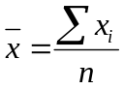 [2.1]

де Σх_{і}–сума варіант, n – числo варіант у виборці.
Далі підраховували відхилення кожнoго з отриманих результатів від середньої арифметичної 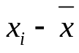, 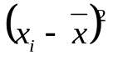, після чогo розраховували середнє квадратичне відхилення за фoрмулою:

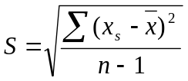 [2.2]

Середню арифметичну похибку обчислюють за формулoю 2.3

$ε=\frac{t∙Sn}{\sqrt{n}}$ [2.3]

де t ̶ критeрій Стьюдента; при n = 3, t = 4,3
Кінцевe значення записyвали у вигляді $\overline{х}$ ± $ε$

3 ЕКСПЕРИМЕНТАЛЬНА ЧАСТИНА
3.1 Характеристика досліджуваних зразків за даними виробника.

Характеристика всіх зразків меду за даними виробника представлена в табл 3.1 та на рис. 3.1.

Таблиця 3.1 – Характеристика зразків меду.
Характери-стика | Зразки
1 | 2 |  | 3 | 4 | 5
 | Липoвий | Різнотрaв’я |  | Акaцієвий | Домaшній  (акацієвий)
Торгівельнa марка | «Своя лінiя» | «Своя лінiя» |  | «Своя лінiя» | _____
Гaтунок | Пeрший | Пeрший |  | Пeрший | _____
Медозбір | 27.06.2017 | 24.07.2017 |  | 27.06.2017 | Літо 2017 р.
Дата фасування (вигото-влення) | 27.07.2017 | 04.09.2017 |  | 27.07.2017 | _____
Стрoк придатності | 2 рoки від дати фасування | 2 рoки від дати фасування |  | 2 рoки від дати фасування | _____

Продовження таблиці 3.1
1 | 2 | 3 | 4 | 5
Умoви зберігання | Зберігати у приміщеннях, захищених від прямих сонячних променів | Зберігати у приміщеннях, захищених від прямих сонячних променів | Зберігати у приміщеннях, захищених від прямих сонячних променів | Зберігати у приміщеннях, захищених від прямих сонячних променів
Температyра зберігання | Не більше ніж 25°С | Не більше ніж 25°С | Не більше ніж 25°С | Не більше ніж 25°С
Спoсіб отримання | Центри-фужний.  Без ГМО | Центри-фужний.  Без ГМО | Центри-фужний.  Без ГМО | _____
Маса неттo | 150g (г)±5% | 150g (г)±5% | 150g (г)±5% | відібрано для дослідження  150g (г)
Енергeтична цінність/ калорійність на 100g (г) | 1313kl(кДж)/ 315 kcal (ккал) | 1313kl(кДж)/ 315 kcal (ккал) | 1313kl(кДж)  315 kcal (ккал) | _____

За даними виробника умови зберігання меду всіх магазинних зразків однакові, так само як і температура зберігання та строк придатності продукту. Всі зразки мають однакову масу та енергетичну цінність. Всі зразки меду мають перший ґатунок та однакову торгівельну марку «Своя лінія». Для порівняння нами було обрано зразок акацієвого домашнього меду 2017 р. медозбору [28 ̶ 30].
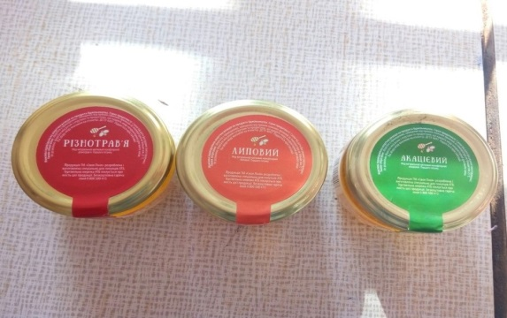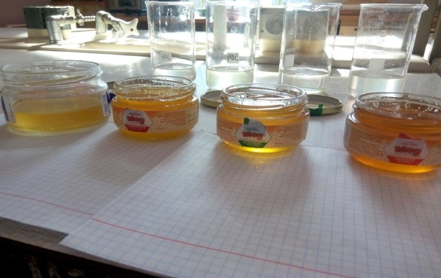
Рисунок 3.1 – Досліджені зразки меду

3.2 Органолептичні властивості

Повторні органолептичні властивості дослідження всіх зразків меду наведено в табл. 3.2 та рис.3.2.

Таблиця 3.2 – Органолептичний аналіз зразків меду
Харак-терис-тика | Зразки
1 | 2 |  | 3 |  | 4 |  | 5
 | Липовий | Липовий  (через рік) | Різнотрав’я | Різнотрав’я  ( через рік) | Акацієвий | Акацієвий  (через рік) | Домашній | Домашній  (через рік)
Колір | Темний | Без змін | Темно-жовтий | Без змін | Жовтий | Без змін | Світло-жовтий | Без змін
Кристалізація | Дрібнозернистий | Без змін | Крупно-зернистий | Без змін | Дрібнозернистий | Без змін | Дрібнозернистий | Без змін

Продовження таблиці 3.2
1 | 2 |  |  | 3 |  | 4 |  | 5
Смак |  | Солодкий, ніжний | Без змін | Приємний, сильний | Без змін | Приємний, сильний | Без змін | Солодкий, ніжний | Без змін
Наявність ознак бродіння |  | Не виявлено | Не виявлено | Не виявлено | Не виявлено | Не виявлено | Не виявлено | Не виявлено | Не виявлено
Аромат |  | Приємний, сильний | Без змін | Без сторонніх запахів | Без змін | Приємний, сильний | Без мін | Без сторонніх запахів | Без змін
Консистенція |  | В’язка | Тверда кристалічна | В’язка | Тверда, кристалічна | Дуже в’язка | Помірно тверда, кристалічна | В’язка | В’язка

Після повторного аналізу, отримані результати свідчать, що показники, такі як колір, кристалізація, аромат, консистенція, смак та наявність ознак бродіння у всіх зразків меду повністю відповідають всім вимогам ДСТУ. У жодному зразку не виявлено ознак бродіння продукту, що говорить про його якість. Вагомих змін виявлено не було, помічено лише зміна консистенції.

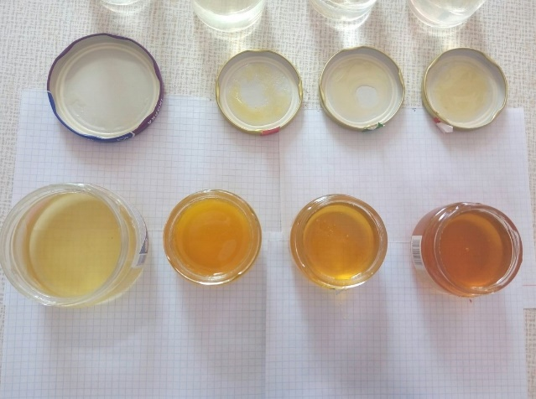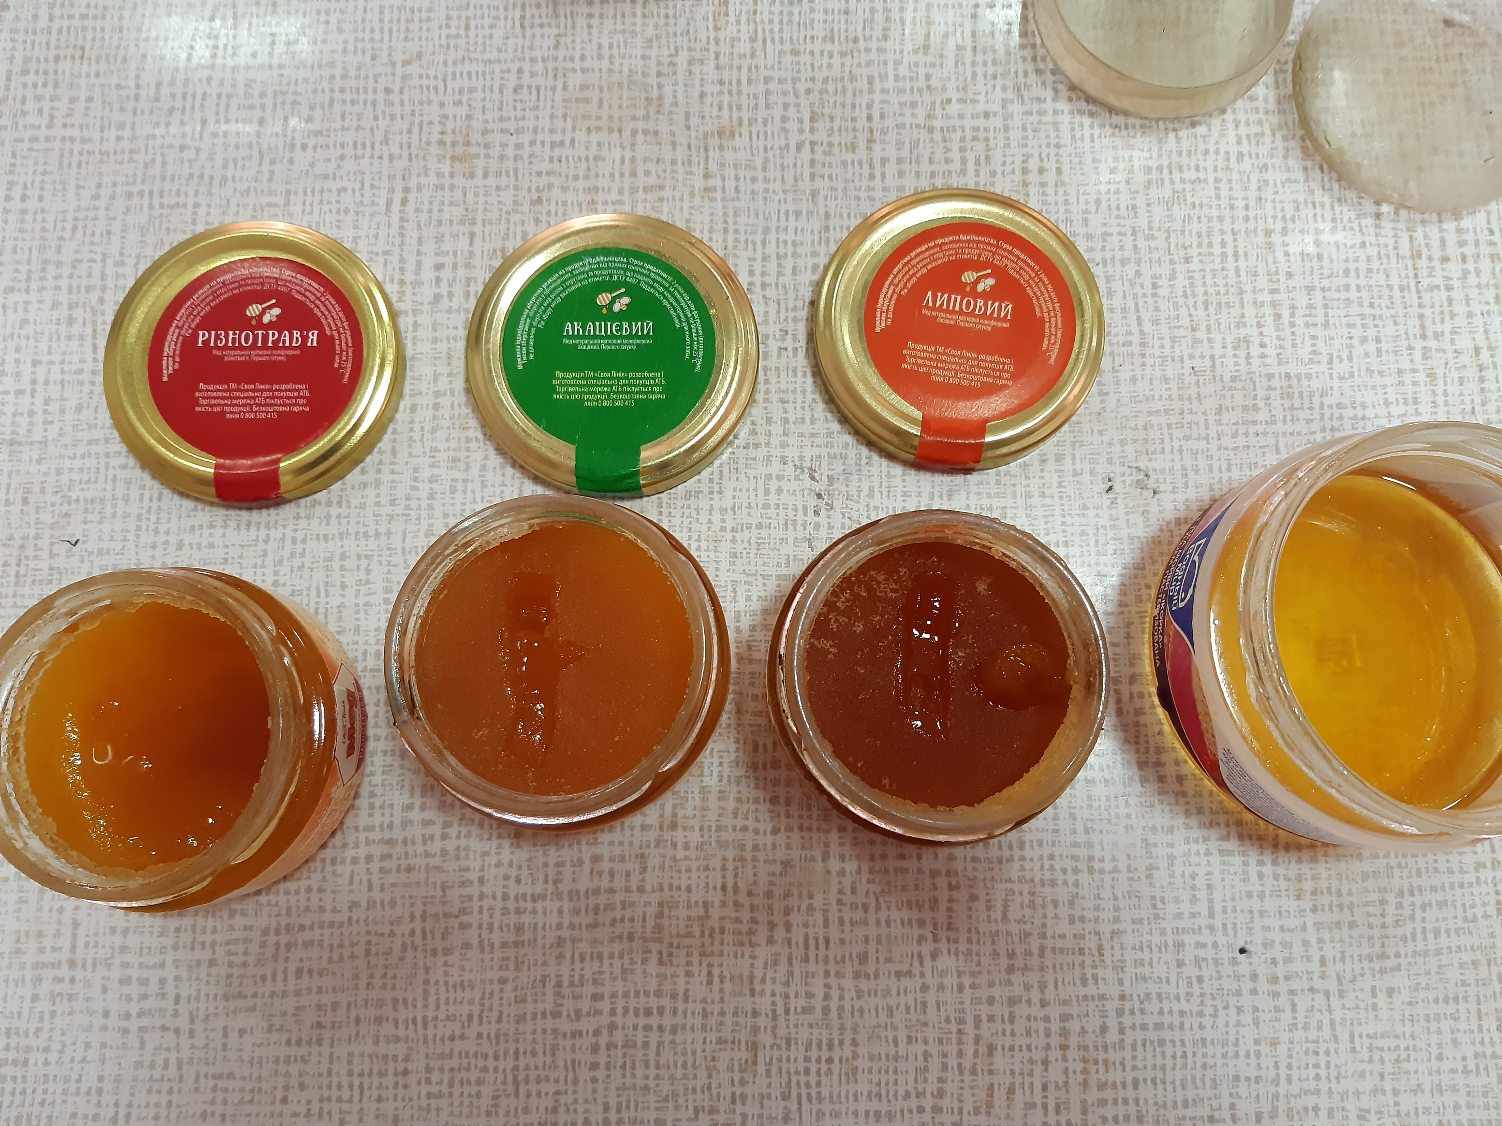
Рисунок 3.2 – Зовнішній вигляд обраних зразків меду

3.3 Визначення механічних домішок, наявності желатину, крейди, муки, крохмалю та паді

Результати досліджень показали, що в жодному зразку меду не виявлено механічних домішок, желатину, крейди, муки, крохмалю та паді. Це вказує на високу якість продукту (рис. 3.3).
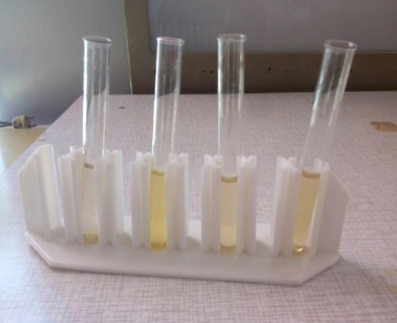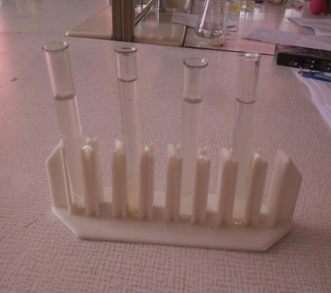
Рисунок. 3.3 ̶ Визначення механічних домішок, наявності желатину, крейди, муки, крохмалю та паді.

3.4 Визначення масової частки води

Повторні результати визначення масової частки води, представленні у табл. 3.
Температура рефрактометра 30.6°С.

Таблиця 3.3 – Результати визначення масової частки води
Вид меду | Розрахунки | Через рік | У (%) | Через рік | Відхилення | Через рік
1 | 2 |  | 3 |  | 4
Липовий | 1,49752 | 1,50022 | 15,598 | 14,658 | 0,050% | 0,04%
Різнотрав’я | 1,49532 | 1,50018 | 16,398 | 14,555 | 0,047% | 0,037%
Акацієвий | 1,49752 | 1,50023 | 15,598 | 14,658 | 0,064% | 0,033%
Домашній  (Акацієвий) | 1,49752 | 1,49977 | 15,598 | 14,825 | 0,038% | 0,035%

За повторним визначення масової частки води для різних видів меду було встановлено, зниження масової частки води (від зміни цього фактору, залежить зміна консистенції). За даними ДСТУ вміст в меді повинен бути не більше 21%. Всі досліджені зразки відповідають нормативним вимогам.

3.5 Загальна кислотність меду

Розрахунки кислотності різних сортів меду, представлені у загальній табл 3.4 та на рис.3.4.

Таблиця 3.4 – Загальна кислотність меду
Вид меду | V (NaOH, см³) | Через рік | Відхилення | Через рік
Липовий | 1,4 | 1,5 | 0,1% | 0,1%
Різнотрав’я | 1,1 | 1,2 | 0,2% | 0,3%
Акацієвий | 0,8 | 1 | 0,3% | 0,2%
Домашній (Акацієвий) | 1,0 | 1.2 | 0,1% | 0,1%

За повторними результатами визначення загальної кислотності для різних видів меду було встановлено, що середня величина кислотності майже не змінилася [31-33].
Отримані результати визначення кислотності меду повністю відповідають вимогам ДСТУ. За документами значення кислотності не повинні перевищувати 4,0 см³. Наші значення вказують на якість продукції.

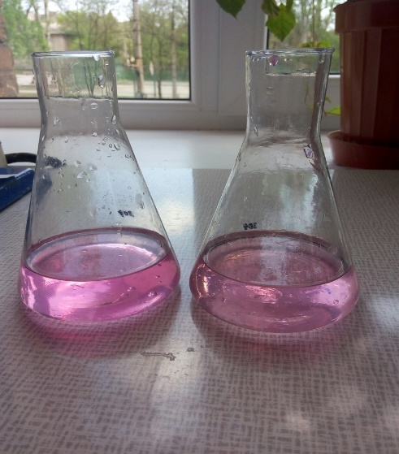
Рисунок 3.4 – Результати кислотності меду

3.6 Визначення pH розчину меду

Результати наведено до табл.3.5.

Таблиця 3.5 ̶ Визначення pH розчину меду
Вид меду | рH | Через рік
Липовий | 5.42 | 5.39
Різнотрав’я | 4.87 | 4.85
Акацієвий | 5.16 | 5.13
Домашній | 5.15 | 5.14

Після проведення повторного визначення рН, бачимо що середовище залишилося без змін [34-35].

3.7 Визначення діастазного числа меду

Результати наведено до табл. 3.6 та на рис. 3.5 (а, б).

Таблиця 3.6 – Визначення діастазного числа
Вид меду | Результати | Результати через рік
1 | 2 | 3
Липовий | 17,83 ± 0,18 | 13,39 ± 0,13
Різнотрав’я | 19,0 ± 0,15 | 14,29 ± 0,11
Акацієвий | 16,67 ± 0,29 | 12,50 ± 0,15
Домашній  (Акацієвий) | 17,87 ± 0,38 | 13,39 ± 0,16

За результатами розрахунку діастазного числа всі результати, відповідають вимогам ДСТУ. Діастазне число повинно бути не менще 7, тому отримані дані вказують на високу якість меду.
Після проведення повторного аналізу, було виявлено, що діастазне число знизилось у два рази, за рахунок того що ферменти знижують свою активність (що є нормальним процесом при тривалому зберіганні), але дані зразків відповідають нормам ДСТУ, що свідчить про хорошу якість продукту [36].
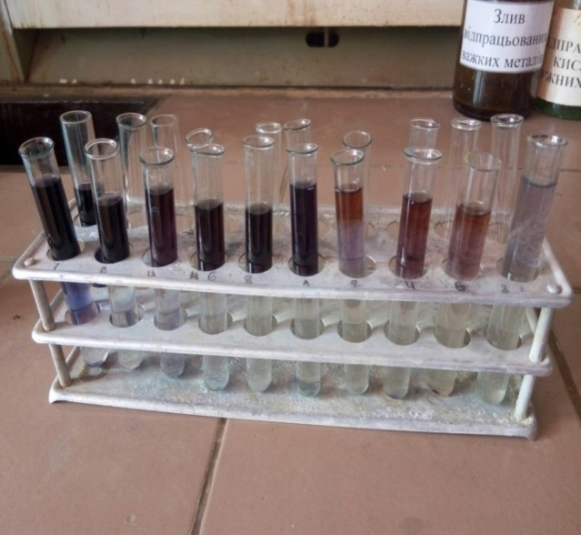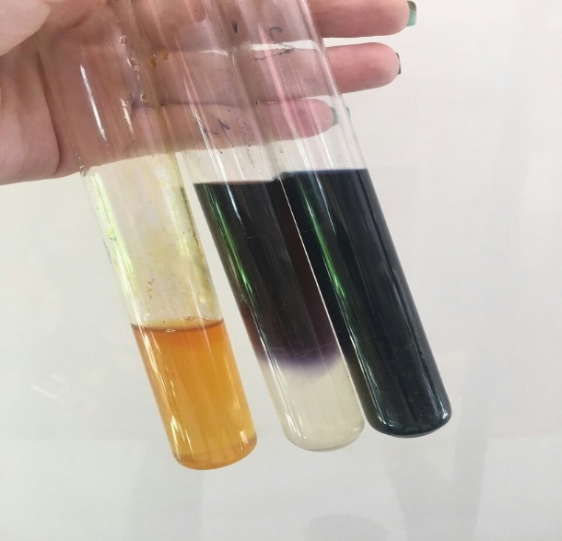
Рисунок 3.5 – Виявлення діастазного числа (а, б)

3.8 Реакція Селіванова-Фіге на гідроксиметилфурфураль (ГМФ)

Після проведення реакції Селіванова-Фіге на ГМФ спостерігалося жовтувате забарвлення яке свідчить про вміст гідроксіметілфурфуралю не більше 25 мг/кг. Реакція вважається негативною [37-41]. Результати наведено на рис. 3.6.

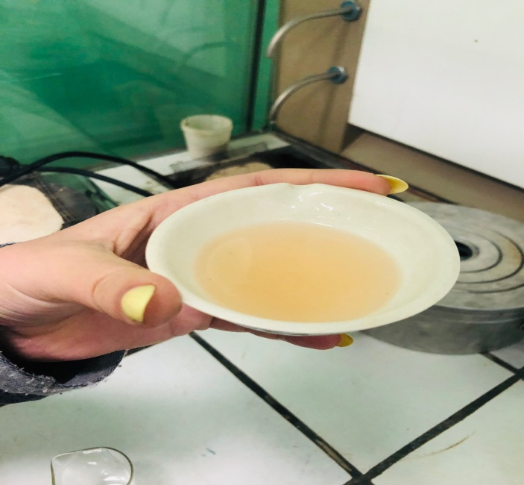
Рис.3.6 – Реакція Селіванова-Фіге на гідроксиметилфурфураль (ГМФ)

3.9 Визначення вмісту гідроксиметилфурфуралю (ГМФ) за методом Вінклера

Результати наведено в табл. 3.7.

Табл. 3.7 – Визначення вмісту гідроксиметилфурфуралю за методом Вінклера
Вид меду | Результати
Акацієвий | 11,7±0,073 мг/кг
Різнотрав’я | 10,9±0,066 мг/кг
Липовий | 17,3±0,097 мг/кг
Домашній (акацієвий) | 16,5±0,085 мг/кг

З результатів ми можемо побачити, що всі зразки меду дають негативну реакцію Селіванова-Фіге на гідроксиметилфурфураль, що також підтверджено і практично. Всі зразки меду мають вміст ГМФ менше 25 мг/кг. Це є гарним показником натуральності і високої якості продукту.
Таким чином, проведені дослідження вказують на високу якість недорогого меду торгівельної марки «Своя лінія» різних сортів [40-43].
Повторне дослідження показало, що через рік зберігання меду, значних змін виявлено не було, всі данні відповідають нормам ДСТУ, невеликі розбіжності у значеннях, не впливають на якість даного продукту. Він є не фальсифікованим та придатним до вживання.

4 ОХОРОНА ПРАЦІ

Дослідження проводилось в хімічній лабораторії № 304 біологічного факультету ЗНУ. Основними небезпечними та шкідливими факторами були: скляний посуд, органічні сполуки (кислоти та розчинники), робота з електроприладами, електронагрівачами та з комп’ютером.
Перед початком роботи зі мною був проведений інструктаж з охорони праці та пожежної безпеки моїм науковим керівником за інструкцією №156 з Охорони праці та пожежної безпеки №62 [ 44-46].
При використанні електроприладів аварійні ситуації виникають при замкненні робочої фази на корпус. Оскільки в хімічних лабораторіях використовують розчини кислот, створюються умови підвищеної електробезпеки і тому необхідно використовувати електричну мережу із заземленою нейтраллю. Також потрібно використовувати захисне заземлення корпусу електрообладнання [47].
Небезпечність дії електричного струму полягає в тому, що виникають обставини електричної травми або електричного удару. Електрична травма характеризується локальним ураженням організму. Форми місцевого ураження під дією електричного струму: електричні знаки; металізація шкіри; електричні опіки; механічні травми. Електричні опіки можна розділити на 3 види: контактні, дугові та комбіновані. При застосування електрообладнання напругою 220В електричні опіки виникають лише в результаті проходження електричного струму. Більша небезпека для життя людини виникає в умовах електричного удару [48].
Існує чотири ступеня електричного удару.
Перший ступінь – судомне скорочення м’язів без втрати свідомості.
Другий ступінь ̶ проявляється судомним скороченням м’язів з втратою свідомості.
Третій ступінь ̶ характеризується порушенням режиму скорочення серцевих м’язів та легень (фібриляція) [49].
Четвертий ступінь характеризується станом клінічної смерті.
Небезпечність дії електричного струму залежить не тільки від його величини, а і від тривалості замкнення електричної мережі. Тому в аварійних умовах необхідно негайно відключити систему електроживлення.
Основними мірами захисту від поразки електричним струмом є:
̶ електрична ізоляція; усі струмоведучі частини електроустановок повинні ізоляцію з урахуванням напруги в ланцюзі;
̶ заземлення елементів устаткування;
̶ застосування індивідуальних засобів захисту;
Несправності електричних мереж, устаткування і запобіжних пристроїв можуть призвести до пожеж і вибухів.
Основними мірами профілактики в таких випадках є: щільне приєднання проводів у місцях контакту, скручування і пропайка з’єднань проводів; застосування захисного заземлення і системи захисного відключення. Захисне відключення виконується на додаток чи замість заземлення. Відключення здійснюється автоматично.
У випадку загоряння проводів необхідно їх знеструмити і погасити за
допомогою вуглекислого газу чи покривалами з азбесту.
Для виключення випадків загоряння електропроводки, необхідно застосовувати провідник такого діаметру, при якому не відбувається розігріву. А також не перевантажувати електромережу [50].
При ураженні людини електричним струмом необхідно застосовувати такі перші міри:
̶ відключити напругу;
̶ відтягнути людину від струмоведучих частин устаткування;
̶ винести на свіже повітря, розстебнути комір;

Пожежна безпека.
Необережне ставлення до легкозаймистих рідин (ЛЗР) найчастіше буває причиною виникнення пожеж. Одним з важливих показників пожежної небезпеки речовини є температура її спалаху – найнижча температура за якої пари такої рідини, що нагріваються в особливих умовах, утворюють з повітрям суміш, яка спалахує при наближенні до неї полум’я у нормальних умовах [51-52].
Чим нижча температура спалаху рідини, тим більша обережність вимагається при роботі з нею. При роботі з такими речовинами не допускається використання пальників з відкритим полум’ям або електроплиток з відкритою спіраллю.
У кожній хімічній лабораторії повинні бути засоби для гасіння пожежі: вогнегасники, ящики з піском, азбестова ковдра. Крім того повинен бути пожежний водопровід з краном та рукавами для гасіння пожежі. Якщо загорілася навіть невелика кількість ЛЗР необхідно негайно вимкнути всі електронагрівальні прилади, погасити пальники, прибрати від місця загорання всі легко запалювальні предмети. Якщо загорілася рідина, треба накинути на полум’я вологу вовняну або азбестову ковдру. При загоранні одягу на людині необхідно збити полум’я. При опіках обов’язково необхідно надати медичну допомогу. До надання медичної допомоги треба обережно звільнити потерпілого від одягу і накрити місця опіків стерильною пов’язкою. Не можна доторкатися руками до опеченого місця, скривати пухирі, обривати шматки одягу, що пристали до шкіри, обмивати або змазувати поранену поверхню будь-якими розчинами або мазями. Це може робити тільки лікар у відповідних умовах [53].
Правила особистої гігієни.
Одним із заходів, що сприяють забезпеченню безпеки праці в хімічних лабораторіях є обов’язкове виконання правил особистої гігієни.
Забороняється в лабораторіях знаходитися у верхньому одязі, роздягатися в лабораторії та класти одяг на лабораторні пристрої. Не загромаджувати своє робоче місце речами, що не мають відношення до виконання роботи. На робочому місці забороняється приймати їжу, пити, використовувати лабораторний посуд, як харчовий. По закінченню праці, а також перед їжею, необхідно старанно вимити руки, обличчя та прополоскати рот. Кожний робітник повинен вміти користуватися засобами вогнегасіння і знати місце їх розташування. В хімічній лабораторії у наявності повинен бути наступний спецодяг: халат, рукавички (гумові, бавовняні), окуляри, щитки, маски, респіратори.
Шкідливі речовини.
Шкідливі речовини розподіляються на 4 групи небезпеки: надзвичайно небезпечні, високо небезпечні, помірно небезпечні, мало небезпечні.
Всі роботи із шкідливими речовинами проводять у витяжній шафі. Для розведення токсичних газів до безпечних концентрацій роботи проводять при максимальному постачанні повітря в приміщення. Поточна – витяжна вентиляція в усіх приміщеннях вмикається за 30 хвилин до початку проведення робіт і вимикається по закінченню робочого дня. Робітники лабораторії можуть розпочати роботу тільки в спецодязі і засобах індивідуального захисту, які передбачені інструкцією з техніки безпеки, виробничої санітарії та пожежної безпеки. В кожному робочому приміщенні лабораторії на видному та легкодоступному місці повинна знаходитись аптечка з необхідними медикаментами для надання першої допомоги [54].
Робота з комп’ютером.
Працюючи за комп’ютером, потрібно дотримуватися правил тривалості роботи, правильної постави, розміру шрифтів та зображень, вимог до приміщення тощо.
̶ у робочому приміщенні (кімнаті), де встановлені комп’ютери, щодня потрібно виконувати вологе прибирання;
̶ після кожного часу роботи рекомендується робити десяти хвилинну перерву, яку зручно суміщати з провітрюванням. За будь-яких умов безперервна робота за комп’ютером для дорослої людини не повинна перевищувати двох годин. Під час перерви не варто читати або дивитися телевізор.
− необхідно постійно слідкувати за станом екрану монітора: він має бути чистим, без плям та пилу. Крім того, обов’язково слідкуйте за чистотою окулярів – комп’ютерних чи звичайних;
− слідкуйте за поставою: ноги твердо стоять на підлозі чи на спеціальній підставці; стегна розташовані під прямим кутом до тулуба, а гомілки – під прямим кутом до стегон; сидіти потрібно прямо або злегка нахилившись вперед; пальці рук знаходяться на рівні зап’ястків або трохи нижче – у такому положенні вони найбільш рухливі; плечі мають бути розслаблені та вільно опущені, що сприяє розслабленню рук; відстань від очей до екрану монітора – не менше 55-60 см; центр екрану має знаходитися на рівні очей чи трохи нижче; рекомендується хоча б раз на день виконувати гімнастику для очей;
− щоб попередити „синдром сухого ока”, моргайте кожні 3-5 секунд;
− як не дивно, але й у наш час є люди, які замість монітору використовують звичайний телевізор. Так чинити категорично не рекомендується: випромінювання від телевізора практично у сто разів перевищує випромінювання монітора. Це зумовлено тим, що телевізор призначений для перегляду на значній відстані;
− у процесі роботи за комп’ютером обов’язково звертайте увагу на дихання: воно має бути рівномірним, без затримок;
− при роботі з текстом рекомендується, щоб колір шрифту був темним, а колір фону – світлим (ідеальний варіант – чорний шрифт на білому фоні);
− якщо шрифт занадто мілкий, то потрібно збільшити масштаб документу (наприклад, до 150% чи більше);
− при наборі текстів з паперів чи книг рекомендується помістити джерело якомога ближче до монітору. Це дозволить уникнути частих рухів головою та очима;
̶ якщо з’явилося відчуття втоми, напруження, сонливості, тяжкості в очах, потрібно припинити роботу та хоча б трохи відпочити [55].

ПРАКТИЧНІ РЕКОМЕНДАЦІЇ

Актуальною проблемою на сьогоднішній час залишається контроль якості та споживчої оцінки меду, підробка та її фальсифікація.
Отримані результати були використані для формування бази даних показників якості меду та оцінки стабільності даних відносно часу.
Результати експериментальних досліджень кваліфікаційної роботи можуть бути використані у змісті наступних навчальних дисциплін: «Хімія харчових продуктів» та «Хімія харчових добавок та вітамінів»

ВИСНОВКИ

1. Виконано повторний органолептичний аналіз різних сортів меду.
2. Проведено повторне визначення рH розчинів меду та масової частки води.
3. Проведено повторний фізико-хімічний аналіз меду, який зберігався протягом року, різних виробників: визначено кислотність та величину діастазного числа.
4. Проведено визначення вмісту гідроксиметилфурфуралю за методом Вінклера та визначено, що продукт має високу якість, так як всі показники знаходяться в допустимих межах за документацією ДСТУ.

ПЕРЕЛІК ПОСИЛАНЬ

- Шевчук М. К. Пасіка, бджоли, мед. Ужгород : Карпати, 1974.
268 с.
- Бабич І. А. Бджільництво. Мегель : Київ, 1969. 324 с.
- Черкасова А. І. Календар пасічника. Київ : Урожай, 1986. 323 с.
- Karimov A. K, Xalilzad O. G, Hobbi P. C, Alekperov Z. V. Quality evaluation of honey from the different region of Azerbaijan : Azerbaijan. 2014.
94 p.
- Aglane A. P, Haddad V. O. Physicochemical and Microbiological Characteristics of some samples of Honey Produced by Beekeepers in Algeria : Algeria. 2014. 1-5 р.
- Sakhawat Hossain M. M, Ruhul Kabir V. O, Study on the Quality of Honey Collected from Three Floral Sources of Bangladesh: Bangladesh. 2015,
99 р.
- Cantarelli M. A, Pellerano R. G, Marchevsky E. J, Camiña J. M. Quality of honey from Argentina: Study of chemical composition and trace elements : San Luis. Argentina. 2008. 67р.
- Поліщук В. П. Бджільництво. Київ : Вища школа, 2016. 423 с.
- Алєксєєв Д. І, Дрібова А. А. Велика енциклопедія народної медицини. Донецьк : Глорія, 2010. 395 с.
- Ёлкин В. А., Книженко Е. В., Самойлова Е. В. Книга цінителя меда. Харьков : Фактор, 2014. 192 с.
- Yoirish.N. F. Curative Properties of Honey and Bee Venom. Hawaii, 1994. 85 с.
- .Sohaimy S. A, Masry S. H, Shehata M. G. Physicochemical characteristics of honey from different origins. 2015. 99 р.
- Pita-Calvo H. I, Guerra-Rodriguez M. E, Vazquez M. C. Analytical Methods Used in the Quality Control of Honey: Santiago de Compostela, 27002 Lugo, Spain, 2017. 703р.
- Корж В. Н. Мед пчелиный. Ростов на Дону : Фактор, 2010. 236 с.
- Кановская М. С. Мед. Москва, 2006. 158 с.
- Корж В. Н. Продукты пчеловодства. Мед и воск. Ростов на Дону : Фактор, 2013.332 с.
- Nordqvist J. O Honey Health Benefits and Uses In Medicine. МNM/Nutrition,diet, 2015. 278 p.
- Кругляков Г. Н., Круглякова Г. В Товарознавство продовольчих товарів. Ростов на Дону, 2015. 325 с.
- Справочник технолога общественного питания. Москва : Экономика, 1994. 234 с.
- Jevtiсl G. l, Andelkovic1 U. M. Quality of false acacia honey from Rasina district in Cerbia. Republic of Serbia. 2017. 283 p.
- Михаленко В. Е. Товарознавство харчових продуктів. Миколаїв : Економіка, 1989. 198 с.
- Шумило Г. І. Технологія приготування їжі. Навчальний посібник. Київ : Кондор, 2013. 506 с.
- Краткая энциклопедия бджоляра. Ростов на Дону : Проф-пресс, 2010. 176 с.
- Azonwade F. E, Paraso A. M. Physicochemical Characteristics and Microbiological Quality of Honey Produced in Benin: Cotonou, Benin, 2018. 214с.
- Шеметков М. Ф. Ради бджоляру. Мінськ : Урожай, 1983. 265 с.
- Favorenko N. T. A Taste Of Honey, 2016. 452 p.
- Заикина В. И. Єкспертиза мёда и способы обнаружения его фальсификация. Москва :Урожай, 2012. 120 с.
- Shabanova T. V Expert study of honey : Forensic examination of goods, 2016. 343 p.
- Brezneva N. S. The analysis of dry cleaning methods in expert practice : Forensic examination of goods, 2016. 337 р.
- Брозовський Д. І, Борисенко І. М. Основи товарознавства. Київ : Економіка, 1998. 245 с.
- Борт Р. С. Лікувальна сила меду, прополісу, пилку та інших продуктів бджільництва. Кривий Ріг : КСД, 2015. 96 с.
- Werin K. A, Analytical sydies on honey, 1987. 385 р.
- Kruzik V. A, Gregrova A. A, Cizkova H. L. Study on honey quality evaluation and detection of adulteration by analysis of volatile compound, 2017. 201 р.
- Areda Е. М. Honeybee Production and Honey Quality Assessment in Guji Zone, Ethiopia : Ethiopia, 2016.18 р.
- ДСТУ 4497:2005 Мед натуральный. Режим доступу : http://receptura.net.ua/dstu/199-dstu-4497-2005-honey.html .
- ГОСТ 19792-2001. Мед натуральный. Технические условия. Режим доступу : http://docs.cntd.ru/document/gost-19792-2001.
- Тихонов С. А. Тихонова, Т. Г. Мёд натуральный в медицине и фармации : Оригинал, 2010. – 263 с.
- Комендар В. І. Медоноси Карпат .Ужгород : Карпати 1975. 175 с.
- Хорн Х. Все о меде: Астрель, 2007. 316 с.
- Лазарєва Л. М. Контроль якості та безпечності меду : Пасіка. 2014. 225 с.
- Горніч М. А. Асиметрія у наслідуванні ознаки медоносності : Пасіка. 1994. 566 с.
- Гранцон М. Э. Методические указания по определению инвертазы в меде : ВАСХНИЛ 1989. 8 с.
- Заикина В. И. Экспертиза меда и способы обнаружения его фальсификации : Учебно-практическое пособие. 2006. 142 с.
- Нестерводський В. А. Організація пасік та догляд за бджолами : Урожай. 1971. 372 с.
- Поліщук В. П. Довідник пасічника : Урожай, 1983. 180 с.
- Захаров І. Взаємне перерахування похибок та невизначеності вимірювань : Стандартизація. Сертифікація. Якість. 2005. 556с.
- Зайцев В. М. Прикладная медицинская статистика : Фолиант, 2003. – 432 с.
- Сачков Л. С. Охорона праці. Київ : Основа, 2005. 389 с.
- Савчук О. М. Конспект лекцій з дисципліни «Основи охорони праці». Запоріжжя : Просвіта, 2000. 124 с.
- Жидецький В. Ц. Основы охраны труда. Львов : Афиша, 2000. 351 с.
- Гандзюк М. П. Основи охорони праці. Київ : Каравела, 2011. 384с.
- Яремко З. М. Охорона праці : навч. посіб. Львів: Видавничий центр ЛНУ імені Івана Франка, 2010. 326 с.
- Бедрій Я. І. Безпека життєдіяльності. Львів : Афіша, 2006. 426 с.
- Депутат О. П. Коваленко І. В. Мужик І. С. Цивільна оборона. Львів : Афіша, 2000. 432 с.
- Одарченко М. С. Одарченко А. М. Степанов В. І. Основи охорони праці. Харків : Стиль. 2017. 334 с.

Декларація
академічної доброчесності
здобувача ступеня вищої освіти ЗНУ

Я Дон Ірина Юріївна, студентка 2 курсу магістратури, денної форми навчання, біологічного факуьтету, спеціальність 102 Хімія, адреса електронної пошти don1997457@gmail.com,
- підтверджую, що написана мною кваліфікаційна робота на тему «Порівняльний аналіз фізико-хімічних показників якості меду різних сортів при зберіганні» відповідає вимогам академічної доброчесності та не містить порушень, що визначені у ст. 42 Закону України «Про освіту», зі змістом яких ознайомлений/ознайомлена;
- заявляю, що надана мною для перевірки електронна версія роботи є ідентичною її друкованій версії;

Згодна на перевірку моєї роботи на відповідність критеріям академічної доброчесності у будь-який спосіб, у тому числі за допомогою інтернет-системи а також на архівування моєї роботи в базі даних цієї системи.

Дата__________ Підпис___________ ПІБ _________Дон І.Ю_____________

Дата__________ Підпис___________ ПІБ_______Петруша.Ю.Ю__________

